
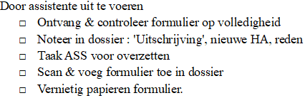

UITSCHRIJFFORMULIER

U wenst zich uit te schrijven bij onze praktijk en eventueel uw medisch dossier over te dragen aan uw nieuwe huisarts. Gelieve onderstaand formulier in te vullen en bij ons in te leveren.

PATIËNTGEGEVENS:
ACHTERNAAM: VOORLETTERS:

M/V: GEBOORTEDATUM:

WETTELIJKE VERTEGENWOORDIGER (indien patiënt jonger is dan 16 jaar)

ACHTERNAAM: VOORLETTERS:

M/V: GEBOORTEDATUM:

REDEN UITSCHRIJVING

UITSCHRIJVEN PER DATUM:

VERZOEK OVERDRACHT MEDISCH DOSSIER AAN NIEUWE HUISARTS (indien van toepassing)

NAAM NIEUWE HUISARTS: TELEFOONNR:
ADRES: WOONPLAATS:
met het ondertekenen en inleveren van dit uitschrijfformulier bij Belfeldse Huisartsen gaat u akkoord dat u bij de praktijk wordt uitgeschreven en dat een kopie van uw medische dossier wordt overgedragen aan uw nieuwe huisarts indien van toepassing. Belfeldse Huisartsen zal uw medische dossier bewaren conform de wettelijke bewaartermijn.

HANDTEKENING: DATUM:

